

THNOM03型北斗GPS接收机

使用说明书

北京泰豪装备科技有限公司
2013年10月

文件状态：  [ ] 草稿  [√] 正式发布  [ ] 正在修改 | 文件标识： | THNOM03型北斗GPS接收机
文件状态：  [ ] 草稿  [√] 正式发布  [ ] 正在修改 | 当前版本： | V1.0.1
文件状态：  [ ] 草稿  [√] 正式发布  [ ] 正在修改 | 作 者： | 郭强
文件状态：  [ ] 草稿  [√] 正式发布  [ ] 正在修改 | 完成日期： | 2013-10-22

版 本 历 史
版本/状态 | 适用接收机版本号 | 起止日期 | 作者 | 备注
V1.0.1 | P0 | 2013-10-22 | 郭强

THNOM03型北斗GPS接收机使用说明

- 简介
北斗卫星导航系统是中国自行研制的全球卫星定位与通信系统（BDS），是继美国全球定位系统（GPS）和俄罗斯GLONASS之后第三个成熟的卫星导航系统。系统由空间端、地面端和用户端组成，可在全球范围内全天候、全天时为各类用户提供高精度、高可靠定位、导航、授时服务，并具短报文通信能力，已经初步具备区域导航、定位和授时能力，定位精度优于20m，授时精度优于100ns。2012年12月27日，北斗系统空间信号接口控制文件正式版正式公布，北斗导航业务正式对亚太地区提供无源定位、导航、授时服务。
THNOM03型卫星导航接收机集成北斗、GPS、QZSS三大卫星导航系统接收机功能于一体，旨在为用户提供高精度导航、授时等功能。
模块可广泛应用领域：
- 车辆导航、车辆监控、车队管理等交通领域
- 海洋渔业、气象探测等行业导航定位
- 航空、航天、航海、国防等专业领域的导航定位、测速应用
- 电力、通信、广播、测控等授时领域应用
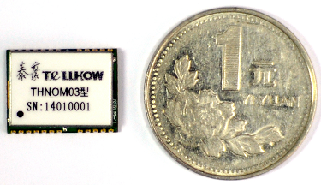

- 功能性能
  - 接收频点
1）北斗B1频点 1561.098MHz
2）GPS L1频点 1575.42MHz
  - 灵敏度
-148dBm 冷启动灵敏度
-160dBm 热启动/重捕灵敏度
-165dBm 跟踪灵敏度
  - 通道数
160
  - 数据更新率
≥20Hz
  - 定位精度
CEP 2.5m
  - 热启动时间
<1s
  - 测速精度
0.1m/s（1σ）
  - 1PPS精度
10ns（1σ）
  - 动态范围
高度<18000m，速度<515m/s
  - 加速度
4g
  - 接口
TTL UART，9600，N，8，1
  - 工作电压
3.3V±10%
  - 温度
工作温度：-40℃ ~ +85℃
存储温度：-55℃ ~ +100℃
  - 天线检测
具有天线检测功能。模块可自动检测使用的天线是无源还是有源天线，如果为无源天线，模块会自动启动内部的LNA。
  - 功耗
捕获电流：45mA
跟踪电流：39mA
  - 尺寸
16.0mm L x 12.2mm W
  - 重量
1.6g
- 接口定义
管脚号 | 定义 | 方向 | 描述
1 | NC | -- | 保留
2 | NC | -- | 保留
3 | 1PPS | O | 秒脉冲
4 | NC | -- | 保留
5 | NC | -- | 保留
6 | NC | -- | 保留
7 | NC | -- | 保留
8 | NC | -- | 保留
9 | NC | -- | 保留
10 | GND | -- | 地
11 | RF_IN | I | 射频输入，3V馈电
12 | GND | -- | 地
13 | GND | -- | 地
14 | NC | -- | 保留
15 | NC | -- | 保留
16 | NC | -- | 保留
17 | NC | -- | 保留
18 | NC | -- | 保留
19 | NC | -- | 保留
20 | TXD | O | UART发射
21 | RXD | I | UART接收
22 | V_BCKP | I | 电池备电，为内部RTC、SRAM供电，2.5~3.6V
23 | VCC | I | 3.3V±10%
24 | GND | -- | 地

- 推荐电路
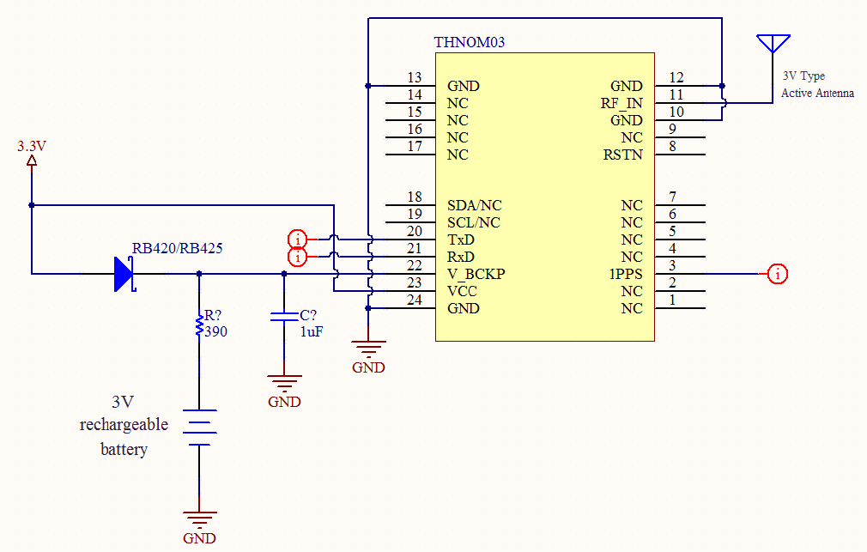
- 封装
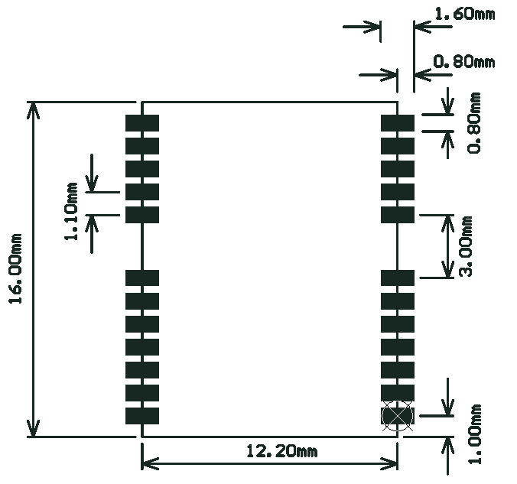

- 协议
输出协议分为二级制协议和ASCII码协议，ASCII协议符合NEMA0183。具体如下。
  - GGA格式解析
例：$GPGGA,062320,3537.8333,N,13944.6667,E,0,00,99.9,0100,M,,M,000,0000*7D
11
1 2 3 4 5 6 7 8 9 10| 12 13 14 15
| | | | | | | | | | | | | | |
$--GGA,hhmmss.ss,llll.ll,a,yyyyy.yy,a,x,xx,x.x,x.x,M,x.x,M,x.x,xxxx*hh
1) UTC时间
2) 纬度
3) N=北纬 S=南纬
4) 经度
5) E=东经 W=西经
6) GPS性能指示 0=未定位 1=误差分定位信息 2=带差分定位信息
7) 使用卫星号 00-12
8) 精度百分比
9) 大地水准面高度
10) 天线高度单位 米
11) WSG-84大地椭球体海平面相对海平面的高度，负数表示低于平均海平面
12) 高度单位 米
13) 带差分GPS定位数据时间，未使用DGPS时此字段为空
14) 差分站ID号 0000-1023
15) 校验位
  - GSA格式解析
例：$GPGSA,A,1,,,,,,,,,,,,,99.9,99.9,99.9*09
1 2 3 14 15 16 17 18
| | | | | | | |
$--GSA,a,a,x,x,x,x,x,x,x,x,x,x,x,x,x,x,x.x,x.x,x.x*hh
1) 选择模式 M=手动 A=自动
2) 当前状态 1=无定位信息 2=2D 3=3D
3) 使用卫星号1
4) 使用卫星号2
...
14) 使用卫星号12
15) 位置精度米
16) 水平精度米
17) 垂直精度米
18) 校验位
  - GSV格式解析
例：$GPGSV,1,1,00,,,,,,,,,,,,,,,,*79
1 2 3 4 5 6 7 n
| | | | | | | |
$--GSV,x,x,x,x,x,x,x,...*hh
1) GSV语句的总数目
2) 当前GSV语句总数
3) 显示卫星的总数目
4) 卫星的PRV号星号
5) 卫星仰角
6) 卫星旋角/方位
7) 信噪比
... 更多颗卫星数据省略，其中每颗卫星数据包括<4>星号<5>仰角<6>旋角<7>信噪比
n) 校验位
  - RMC格式解析
例：$GPRMC,062321,V,3537.8333,N,13944.6667,E,000.0,000.0,030222,,*0C
$GPRMC,154916,A,3140.0488,N,12112.8300,E,000.0,000.0,080416,,,A*7D
12
1 2 3 4 5 6 7 8 9 10 11 |
| | | | | | | | | | | |
$--RMC,hhmmss.ss,A,llll.ll,a,yyyyy.yy,a,x.x,x.x,xxxx,x.x,a*hh
1) UTC时间
2) 状态位 V=导航报警接收器
3) 纬度
4) N=北纬 S=南纬
5) 经度
6) E=东经 W=西经
7) 对地速度 哩/小时
8) 航迹度数 真实
9) 日期 日月年
10) 磁变 度数
11) E=东经 W=西经
12) 校验位
  - VTG格式解析
例：$GPVTG,000.0,T,,M,000.0,N,000.0,K*60
1 2 3 4 5 6 7 8 9
| | | | | | | | |
$--VTG,x.x,T,x.x,M,x.x,N,x.x,K*hh
1) 轨迹度数
2) T=真实
3) 轨迹度数
4) M=磁罗经
5) 速度 哩/小时
6) N=哩/小时
7) 速度 千米每小时
8) K=千米每小时
9) 校验位
  - GLL格式解析
例：$GPGLL,3537.8333,N,13944.6667,E,062321,V*3A
1 2 3 4 5 6 7
| | | | | | |
$--GLL,llll.ll,a,yyyyy.yy,a,hhmmss.ss,A*hh
1) 纬度
2) N=北纬 S=南纬
3) 经度
4) E=东经 W=西经
5) UTC时间
6) 状态位 A-数据有效 V-数据无效
7) 校验位
  - ZDA格式解析
例：$GPZDA,062321,03,02,2022,,*4F
1 2 3 4 5 6 7
| | | | | | |
$--ZDA,hhmmss.ss,xx,xx,xxxx,xx,xx*hh
1) 当地时区分钟描述，类似于当地时间
2) 当地时区描述 0- +/-13小时
3) 年
4) 月 1-12
5) 日 1-31
6) UTC时间
7) 校验位
联 系 方 式
北京泰豪装备科技有限公司
地址：海淀区王庄路1号清华同方科技广场B座9层
电话：010-83185851
传真：010-83185817
邮编：100083

